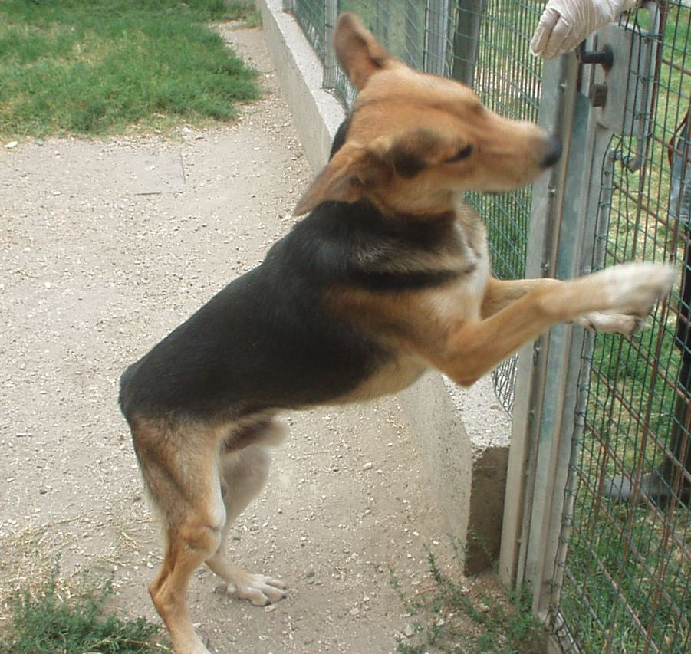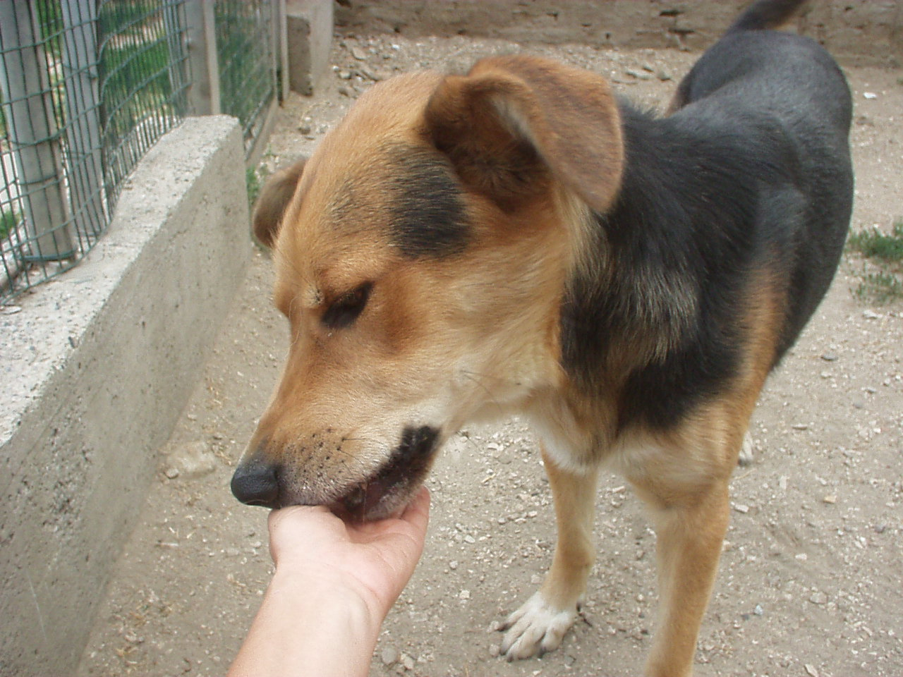

TOBIA
Incrocio pastore tedesco con orecchio da topolino e che si crede un gatto… una carica di vitalità e di simpatia! Cerca di farsi sempre prendere in braccio, scordandosi che non è proprio un peso piuma!
Nato nel 2010, giovanissimo, adatto a umani con energia sufficiente per i suoi giochi.
Da conoscere!
Tobia si trova al canile di Ravenna.
Info: 0544 453095

